台北市立松山高級中學 | 九十五學年度 | 期末考 三年級 化 學 試題卷
台北市立松山高級中學 | 第 二 學 期
適用班級：308~320 | 考試範圍：7-1～8-3 |  | 三年 班座號 姓名
一、單選題 30%
說明：下列第1題至第15題，每題2分，共15題，每題各有5個備選答案，答錯或不作答皆不給分。
- 下列化合物何者不可能穩定存在？
(A)C₆H₁₃Cl (B)C₁₂H₂₄O₂ (C)C₁₂H₂₀Br (D)C₆H₁₀S (E)C₁₂H₂₇N。
- 有一烷類(C₅H₁₂)與氯在加熱或照光下會進行氯化反應，其中產生單氯產物(C₅H₁₁Cl)會有幾種異構物？
(A)5 (B)6 (C)7 (D)8 (E)9 種。
- 在體積3280毫升的真空容器中，將6克液態有機化合物完全氣化，在127°C時其平衡壓力為760mmHg，該有機化合物可能為：
(A)甲醇 (B)甲醚 (C)乙醇 (D)乙醚 (E)丙酮。
- 下列有關鑑別有機化合物的敘述，何者正確？
(A)烯類和環烷類可用酸性的過錳酸鉀溶液區分
(B)甲酸和甲醛可用多侖試液區分
(C)乙醇和乙酸可用鹼金屬區分
(D)烯類與炔類可用溴的四氯化碳溶液區分
(E)葡萄糖與果糖可用斐林試液區分。
- 有一化合物結構如下圖，下列關於本化合物的敘述，何者正確？
(A)為一種酮類 (B)分子間具有氫鍵 (C)易溶於水
(D)分子內有7個碳以sp²混成軌域鍵結 (E)可與酸性過錳酸鉀溶液作用生成苯鉀酸。
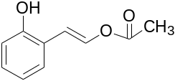
(圖中以線示鍵，碳、氫原子未全部標出來，線的交點與端點處代表碳原子，並用氫原子數補足四價)

- 1－丙醇及2－丙醇之混合物2.7克，與0.3M之酸性過錳酸鉀溶液反應，至所產生的產物均不能再被氧化時，共耗去80mL，則原混合物中1－丙醇的克數為何？
(A)1.5克 (B)0.9克 (C)0.72克 (D)0.64克 (E)0.45克。
- 有關烴的衍生物的敘述，下列何者錯誤？
(A)最簡單的醇類為甲醇 (B)最簡單的醛類為甲醛
(C)最簡單的酮類為甲酮 (D)最簡單的酸類為甲酸
(E)最簡單的胺基酸為甘胺酸。
- 化學式C₆H₁₂O的某有機化合物，不與溴的四氯化碳反應，可被二鉻酸鉀酸性溶液氧化而生成中性氧化物C₆H₁₀O，此中性化合物不與斐林試液反應產生紅色沉澱，則原來有機化合物可能是：
(A)1–己醇 (B)2–甲基－2－戊醇
(C)2–甲基－3－戊醇 (D)正丙醚 (E)環己醇。
- 下列化合物何者最易溶解於鹽酸？
(A)苯胺 (B)硝基苯 (C)甲苯 (D)苯酚 (E)聯苯。
- 五種化合物(a)乙醇 (b)乙醚 (c)乙酸 (d)乙酸甲酯 (e)乙醯胺，依沸點高低排序，下列何者正確？ (A)ecdab (B)ceadb (C)abcde (D)ecadb (E)decba。
- 有三種不同的α-胺基酸甲、乙、丙經二次醯胺連結成為ABC型之三月太(即胺基酸排列不重複)，則因排列互異而產生之可能異構物共有幾種？
(A)3 (B)6 (C)12 (D)27 (E)81。
- 下列聚合物，何者不具分子間氫鍵？
(A)奧綸 (B)蛋白質 (C)澱粉 (D)耐綸 (E)纖維素。
- 下列俗名，何者錯誤？
(A)苯酚，石炭酸 (B)(C₆H₄)(OH)(COOH)（鄰式），水楊酸
(C)柳酸甲酯，冬青油 (D)聚異戊二烯，新平橡膠
(E)(C₆H₄)(OCOCH₃)(COOH)（鄰式），阿司匹靈。
- 下列有關聚合物的敘述，何者錯誤？
(A)聚合物的分子量通常以平均分子量表示
(B)聚合物可依聚合方式分為加成聚合與縮合聚合
(C)聚合物依其來源可分為天然聚合物與合成聚合物
(D)構成聚合物的小分子稱為單體
(E)聚合後各單體仍保有原有之所有官能基。
- 在蛋白質中，相鄰的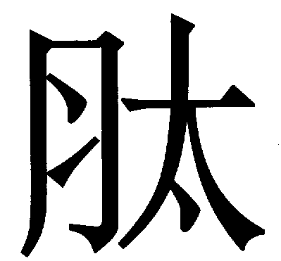鏈間，主要以下列何種引力，形成螺旋或褶板結構？
(A)離子鍵 (B)共價鍵 (C)氫鍵 (D)鍵 (E)凡得瓦力。
二、多重選擇題 44%
說明：下列第16題至第26題，每題4分。每題各有5個備選答案，各自獨立，其中至少有一個正確。每答對一個，可各獲得題分之1/5，每答錯一個則各倒扣題分之1/5，整題完全不作答者，視同放棄，則不計分。
- 有機物L的分子式為C₇H₁₄O₂，水解後得到一元酸M和一元醇N，已知M和N的分子量相等，且N經分子內脫水反應後，再與氯化氫反應，可得2－氯－2－甲基丙烷，則下列敘述，何者正確？
(A)L、M具有還原性 (B)M沒有具有羧基的異構物
(C)N的沸點為同分異構物中最高 (D)N一定具有還原性
(E)N為二級醇。
- 臺大「抗煞一號」，其有效化合物的名稱是「8−羥基辛烷酸」(8−hydroxyoctanoic acid)。下列有關此化合物的敘述，何者正確？
(A)由碳、氫、氧組成的一種烴類化合物 (B)化學式為C₈H₁₆O₂
(C)因有羥基與羧基，所以在水中的溶解度相當大
(D)與「2,4−二羥基辛醛」互為同分異構物
(E)酸性與脫水性比硫酸還強，這是能殺死SARS冠狀病毒最重要的原因。
- 下列有關醇、酚及醚的敘述，何者正確？
(A)乙醇、第二丁醇均為一級醇
(B)醚類分子因對稱性高，皆為非極性分子
(C)醇與酚雖同具有OH基，可用氯化鐵溶液鑑別之
(D)酚因具有OH基，可以和水形成氫鍵，對水溶解度相當大
(E)二同分異構物沸點比較：乙醇>乙醚。
- 有關於甲酸的敘述，何者正確？
(A)可還原成甲醛，其液態即為俗稱乳瑪琳
(B)甲酸與甲醛可用多侖試液區別
(C)具有還原性，能使斐林試液產生紅色沉澱反應
(D)與濃硫酸共熱，則脫水產生一氧化碳
(E)和乙醇反應可得乙酸甲酯。
- 下列何組可形成聚醯胺類？
(A)1,3－丙二胺與對苯二甲酸 (B)丁胺與對苯二醯氯 (C)二乙胺與苯甲酸
(D)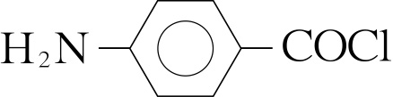 (E)乙二醇與對苯二甲酸。
- 下列有關醣的敘述，何者正確？
(A)單醣與雙醣皆能和多侖試劑發生銀鏡反應
(B)纖維素不是醣類 (C)乳糖水解可產生2分子半乳糖
(D)醣類氧化最終的產物是CO₂和H₂O (E)澱粉以稀酸水解可得葡萄糖。
- 合成新平橡膠需要下列哪些原料？
(A)電石 (B)氫氣 (C)氯化氫 (D)催化劑 (E)水。
- 下列聚合物，哪些屬於共聚合物？
(A)奧綸 (B)保麗龍 (C)蛋白質 (D)達克綸 (E)鐵氟龍。
- 分子量為74的某化合物7.4克與足量的鈉反應，所放出的氫氣在標準狀態下的體積為1.12升，則此化合物可能為：
(A)CH₃CH₂OCH₂CH₃ (B)(CH₃)₃C(OH) (C)CH₃CH₂CH₂OCH₃
(D)CH₃CH₂COOH (E)(CH₃)₂COCH₃。
- 有一聚合物，結構為，
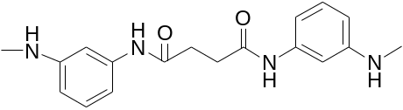
試問它可能是由哪二種單體所構成？
(A)1,3－苯二胺 (B) 1,4－苯二胺 (C)丁二醯氯
(D)1,4－丁二胺 (E)1,2－丁二醯氯。
- 有關耐綸66(Nylon－66)的陳述，何項正確？
(A)耐綸－66是由對－苯二甲酸與乙二醇縮合而成的
(B)耐綸－66是一石化纖維
(C)實驗室中製作耐綸－66須將兩種原料皆溶入環己烷，以方便實驗進行
(D)耐綸－66和耐綸－6單體完全相同 (E)耐綸－66包含許多氫鍵。
三、非選題 27%
說明：請按題號順序作答，並將答案寫於答案紙上。
- 有一有機化合物甲，已知其重量百分比含碳80%、含氫20%，又在標準狀況下，將15克A完全氣化，所測得體積為11.2升。以甲進行下列反應
反應一：將3克甲藉由鉑催化脫去0.2克氫氣而得到乙
反應二：將乙與為鹼性過錳酸鉀溶液反應，可得一有機化合物丙
反應三：將部份的丙與酸性過錳酸鉀溶液反應，可得一有機化合物丁
反應四：將鈉金屬丟入丁中有大量氣體產生，收集此氣體於試管中，在試管口點火有爆鳴聲。
- 請劃出甲、乙、丙、丁結構式。(12%)
- 若以丙和丁為聚合物的單體，已知聚合後式量減少了18N(N為正整數)，請寫出此聚合物的表示法。(3%)

- 請寫下列有機化合物A~E化學式(12%)
(1)
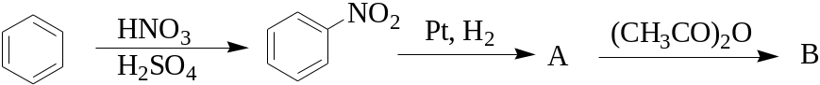

(2)
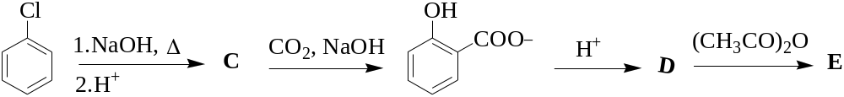

(試題到此結束)，預祝各位
鵬 程 萬 里，金 榜 題 名

